辽宁省大学生创新训练项目

申 报 书

项目名称： 暖心宝宝售卖机
项目成员： 李亮、袁萍、施慧、阎江月
学 院： 信息科学与技术学院
指导教师： 赵丽双
立项时间： 2021年5月至2022年5月

项目名称 |  |  | 超级整理
负责人 | 姓名 |  | 学院 | 专业 | 学号 | 电话 |  | 邮箱
负责人 | 李亮 |  | 信息科学与技术学院 | 软件工程 | 20012361 | 13470679307 |  | 3049576103@qq.com
成  员 | 袁萍 |  | 信息科学与技术学院 | 软件工程 | 20012375 | 15640665177 |  | 2841276587@qq.com
成  员 | 施慧 |  | 信息科学与技术学院 | 软件工程 | 20012331 | 13130513075 |  | 2198412912@qq.com
成  员 | 阎江月 |  | 信息科学与技术学院 | 软件工程 | 20012366 | 18342688200 |  | 2631154493@qq.com
指导教师 |  |  | 姓名 | 赵丽双 | 单位 | 渤海大学
 |  |  | 职称 | 讲师 |  | 联系电话
项目来源 |  |  | R 学生自选，学生的积累和兴趣 □ 学生自选，教师的科研项目  □ 教师帮选，教师的科研项目
项目背  景及研  究意义 |  | （同类研究工作国内外研究现状与存在的问题等）  - 项目背景  - 介绍  本实用新型公开了一种卫生巾、暖贴、纸巾的自动销售机。它解决了目前缺少卫生巾自动销售设备，以及不能解决女性在生理期(月经期间)对卫生巾的应急需求与卫生健康等问题。具有外观简洁美观，结构简单,使用方便，能进行卫生巾、暖贴、纸巾等生活日用品的自动销售等优点。其结构为:它包括机箱，在机箱正面下部设有一个取货口，同时在机箱正面取货口旁还安装投币装置，所述机箱的外壁上还安装广告装置，投币装置与机箱内的至少一个货道相配合，取货口则与货道相连通，投币装置下方为储币盒。  - 发展现状  近年来，得益于社会经济的高速增长、女性对个人健康意识的关注和提高，农村地区消费市场不断发展以及 城镇化、国际化的推进，我国女性消费者的卫生巾和护垫使用习惯已获得充分培养，使用频次逐年提高，形成了庞大的、稳中增长的卫生巾和护垫刚性市场需求。  2012-2018年，卫生巾消费量从916.0亿片增加至1,193.4亿片，年复合增长率为4.5%； 市场规模从287.1亿元增加至563.0亿元，年复合增长率达11.9%。根据中国产业信息网的信息显示，2012-2018年，我国女性初潮年龄平均提前了近1岁，“00后”的发育年龄 更是提前至12.6岁，而部分妇女的更年期则延长至50岁以上。卫生巾使用适龄女性年龄段向两端延伸，卫生 巾产品的市场容量将有所扩充。  随着我国女性生理期卫生重视程度的加强和居民人均可支配收入的提高，女性消费者卫生巾产品的消费显著升 级，卫生巾产品中高端化的迭代进程顺利，中高端卫生巾市场呈快速发展的趋势。  根据生活用纸专业委员会的预测，2020年我国卫生巾的市场规模将达到611.0亿元。整体市场规模的扩大，特别是中高端卫生巾市场规模的快速增长为研发创新能力强、生产技术领先的厂商提供了进一步快速发展的机遇。借助自助售货机，可快速抢占市场，推进品牌效应  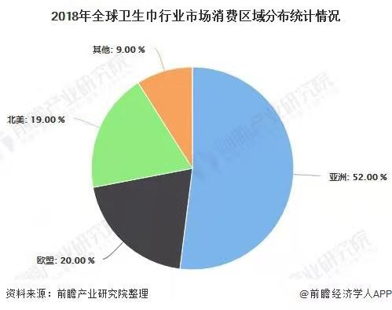  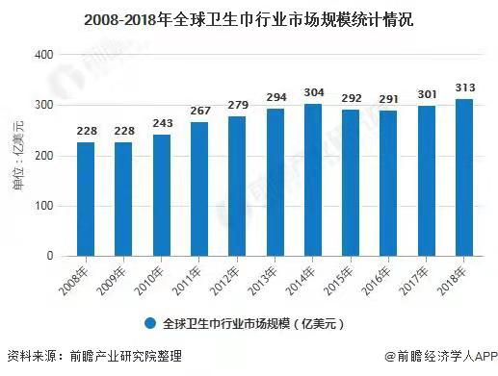  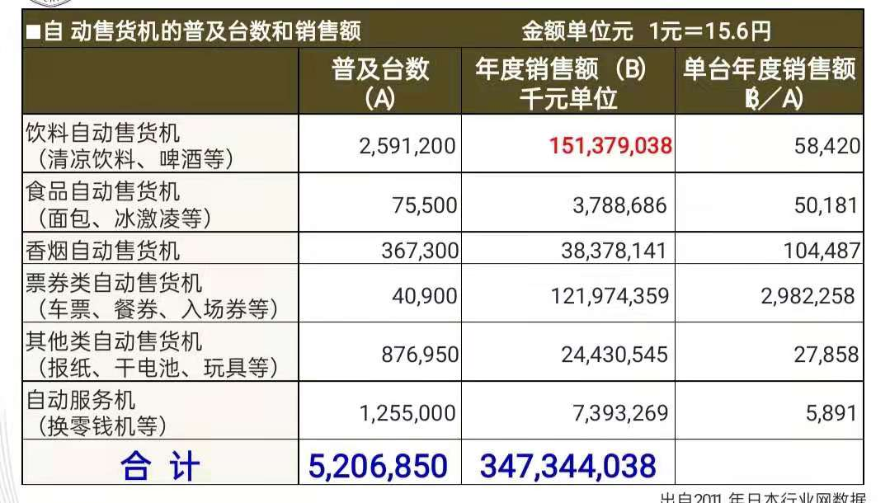  - 研究意义  该项目属于全自动自助服务，不需要人力经营，只需保证电源充足即可进行运作兜售。兜售机的运作，易于操作，吸引力强，可行性高。  学院各宿舍区，缺乏能够提供卫生巾的相应设施。对于学生来说，回到宿舍后一般都不愿 意再次走出宿舍区。因此，这部分的市场潜力很大，放珞自动售卖机在方便.学生的同时也能实现盈利。自动售卖机不受时间、地点的限制，能节省人力、方便交易。  （三）存在问题  1、初次经营，经验不足，掌握的客户不多；  2、由于是新开设店铺，品牌知名度还未打响；  3、无成熟的经营模式可以借鉴  4、与学校超市、小卖铺形成竞争关系
研究内容和拟解决的关键问  题 |  | - 行业及市场分析  - 、行业及其趋势分析：从我国各类贩售机行业发展历程来看，目前贩售机行业处于一个稳定、快速发展的阶段。未来几年内，随着国民经济的快速增长，以及人们物质文化生活水平的提高，贩售机行业的消费必将更加大跨步地向前发展。其中，在各类贩售机里，缺少女性用品类的贩售机，现如今女性用品的需求逐年递增，女性用品贩售机具有巨大的市场潜力。  - 、校内现状分析：受疫情影响，我们仅对校内女生进行了调查和采访，得到以下结论，对于校内学生来说，需要购买卫生巾应急的时候，由于超市距离较远或时间紧急等诸多因素影响，并不能及时购买获得。校内女学生人数大概在三千人左右，我们抽取了各个年级、专业的女生进行了问卷调查，在前期的市场调查发现，93%的被调查者认为很多情况下卫生巾的购买不方便，有97%的被调查者希望能在女卫生间内安放一台卫生巾贩售机，因此本项目的市场前景是广阔的。  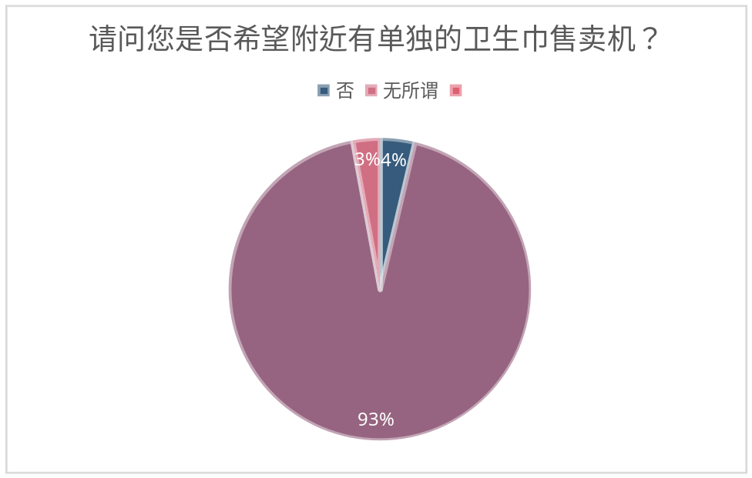  - 目标市场：市场调查中，女性对卫生巾的需求是很高的，而且要求也越来越高。所以我们的市场主要是面对各个行业的女性，应用的地域范围包括但不限于商场的功用卫生间、学校卫生间、超市、火车站等地点。  - 目标市场分析：我们的主要目标客户是女性，从前期做的市场调查来看，绝大多数女生希望能从一条安全、私密的途径购买卫生巾，也愿意购买更加安全舒适的高档产品，在超市购买卫生巾不仅距离远、难以应急，也无法保证女性的个人隐私。同时，该贩售机在售卖卫生巾的同时，也可以贩售暖贴、止疼药等应急性质的女性生活用品。  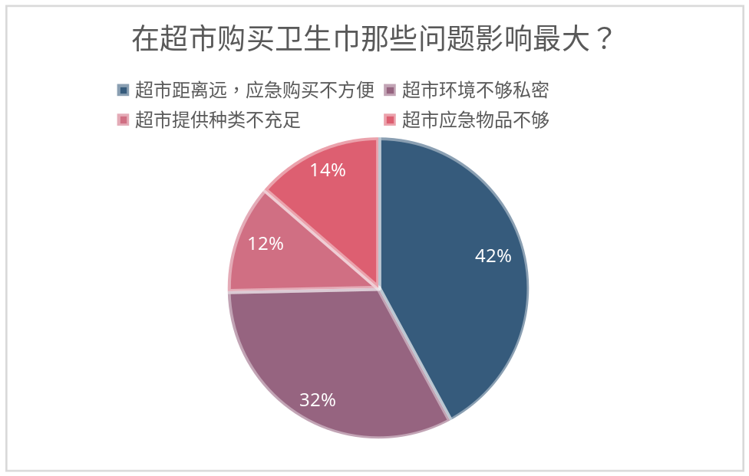  - 推广策略  - 、价格策略：在价格上坚持薄利多销的政策、从根本上上吸引顾客。  同时，可以将产品分为数个等级，价格逐级递增，并且增加产品种类供顾客选择，顾客可根据个人需求对产品进行选择。  - 、宣传策略：初期：通过广告、宣传横幅、朋友介绍的方式。  中后期：逐步形成“口碑效应”，在消费者中树立口碑  让消费者成为我们的宣传者。  - 、其他方式：贩售机数量达到一定数量后，可推出会员制度，并定期搞  一些促销活动（如换购、免费赠送等）。  - SWOT分析  - 、优势：1、社会相关经验充足  - 社会上暂时还没有形成足够规模的女性用品贩售机产品，我们可以快速进入，形成口碑，树立品牌。  - 从前期市场调查来看，该产品适应女性需求，市场需求量很大。  - 、劣势： 1、资金有限  - 可能会产生时间冲突  - 经验不足，对于我们而言，第一次进入相关产业，有很多方面需要学习。  - 、机会：大学在校师生女性约3000人，平均每五人中有3人需要购买  卫生巾应急，每月一次，仅本校每月的需求就达到了1800左  右，每次利润大概在3元左右，每月利润就达到了5400元左右。这还只是在学校范围内，一旦市场打开，规模范围扩大，销量只增不减。  - 、威胁：主要来自超市等商品的竞争。
项目创新之处 |  | 无人售货机的工作原理就是简单的在有商品的情况下识别收款货币或者移动支付。客户选择商品，判断输入金额和移动支付是否正确，发货。不受时间地点限制，可以节省人力，方便交易，相当于“24小时微型超市”。但目前市面上的自助售卖机交易商品主要为饮料，零食以及水果等，在如今全民愈发注意养生的社会趋势下，受众群体主要为年轻人，局限性很大，市场需求量不高。而我们这款暖心宝宝售卖机在产品形态上则采取上下渐变式玻璃——上层透明，中间模糊，下层不透明的玻璃。透明玻璃部分售卖纸巾，模糊部分用来售卖暖贴，不透明部分用来售卖零装式卫生巾，卫生巾统一加上黑色塑料袋，贴心售卖，隐私性高。在产品销售上，与各大商场，医院建立合作，投放于商场、医院卫生间公共区域。纸巾的受众群体最广，需求量非常大，性价比和综合性能，居于市场领先地位；而暖贴和卫生巾受众群体主要为女性，考虑到在商场，零装式更受群体喜爱，更方便。在技术层面上，通过网络可以查看自动售货机的所有状态和数据，还能远程遥控。自动售货机一旦出现故障或者缺货了还能远程报警，自动售货机还可以接入其他系统，支持交水电费之类的，也能支持O2O的商业模式，还可以现场抽奖。结构上配备S形堆积货道、弹簧履带组合、格子柜、自动升降机，功能更完善。
项目进度安排 |  | 一：整体项目进度路线图  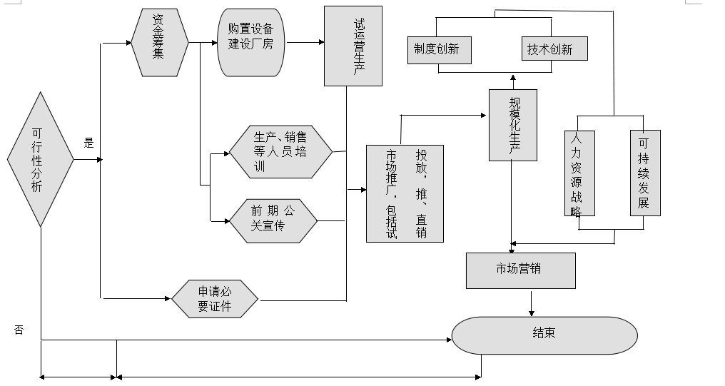  二：细节安排图  1.产品  （1）自动贩卖机生产细则  - 产品设计应体现人性化，方便顾客使用，制作工艺精美。  - 产品中的零部件、元器件的品种和规格应尽可能少，技术参数、形状、尺寸 应尽最大限度地标准化和规格化。  - 在保证产品性能的条件下，按最经济的生产方式设计零部件，在满足产品技术要求的条件下，选用最经济合理的原材料和元器件，以降低产品的成本。  - 周密设计产品的结构，使产品具有较好的操作维修性能和使  - 用性能，降低产品的维修和使用费用。  2.价格商定（以下产品均为材料价，成品、包装另算）  3.投放地点选址  （1）选址细节：  （2）选择该地址的主要原因：  1、能最大限度保证用户购买量，能为本店提供巨大客源；  2、地址处于各大公共场所，人流量充足；  4.促销  - 人员
  产品或服务 | 品牌
  纸巾 | 暂定心相印、维达、洁柔、植护
  暖贴 | 暂定山山牌益母草暖贴
  卫生巾 | 暂定苏菲、七度空间、ABC、高洁丝、倍舒特
  产品或服务 | 成本价（元） | 销售价（元）
  心相印纸巾 | 每包0.3元 | 1元1包
  维达纸巾 | 每包0.3元 | 1元1包
  洁柔纸巾 | 每包0.3元 | 1元1包
  植护纸巾 | 每包0.3元 | 1元1包
  山山暖宝宝贴 | 每贴0.3元 | 1元1贴
  苏菲日用卫生巾 | 每片0.5元 | 1.5元一片
  七度空间日用卫生巾 | 每片0.5元 | 1.5元一片
  ABC日用卫生巾 | 每片0.5元 | 1.5元一片
  高洁丝日用卫生巾 | 每片0.5元 | 1.5元一片
  地址 | 面积（平方米）
  商场卫生间 | 5/每层
  医院卫生间 | 5/每层
  美食街卫生间 | 5
  学校教学楼、女寝卫生间 | 5/一楼
  火车站、高铁站、机场卫生间 | 5/每层
  汽运站 | 5
  人员推销 | 产品销售以一支既懂专业技术又懂营销技巧的高素质推销队伍。销售队伍人员应经常与商场、医院、学校以及火车站等人流量集中的场所负责人进行交流，与其建立良好的合作关系，了解用户对公司及产品的要求，促进产品的完善。
  公共关系 | 在一些专业网站上我们也将有所投放，加大广告宣传力度。这里主要是针对用户家属及馈赠人群。
  营业推广 | 通过与公益基金会合作，既提升了公司的良好形象，同时提高了产品的知名度和关注度，进而提高销售量。
  职位 | 分工
  董事会 | 公司的股东代表组成，属于决策层，负责制定公订的总体发展战略，决定总经理的人选。
  总经理 | 负责公司各方面的经营管理，对董事会负责，决定副总经理和部门经理的人选，制定和监督企业战略实施。  综合部： 负责内部管理，协调各部之间的关系及人员招聘、培训、考核和规划，人员设置6名
  营销部： | 负责公司总体的营销活动，决定公司的营销策略和措施，并对营销工作进行评估和监控，包括市场分析、广告、公共关系、销售、客户服务等，人员设置21名。
  研发部 | 负责技术研发，负责产品的研究与开发工作，拓展产品线的广度和深度。处理与产品有关的技术问题，并负责知识产权的具体管理，人员设置9名。
  物流部 | 与供应客商保持紧密沟通,全面了解供应市场状况并制定采购计划和仓储计划;全面负责供应链管理工作,主导供应链过程和系统的持续改进;对采购市场进行预测，人员设置6名。
  生产部 | 负责生产，控制从原料到产品的整个生产管理过程，协调生产和销售的矛盾，人员设置21名。
  财务部 | 负责资金的筹集、使用和分配，如财务计划和分析、投资决策、资本结构的确定，股利分配等等；负责日常会计工作与税收管理，人员设置4名。
  公关部： | 负责对内、对外公共关系工作，建立企业和品牌形象，组织大型公关活动，人员设置6名。
项目经费预算 |  | （如材料费、资料费、版面费、专利费、调研费等）  此项目前不需填写，待确定项目级别后再填写
预期研究成果 |  | 如项目鉴定、学术论文、申请专利、获奖、推广应用等）  暖心宝宝售卖机是基于当前社会女性需求，采用无人售货形式的女性卫生用品的新型售卖方式。作为一种实用新型的卫生巾、暖贴、纸巾的自动销售机，它解决了目前缺少卫生巾自动销售设备，以及不能解决女性在生理期(月经期间)对卫生巾的应急需求与卫生健康等问题。具有外观简洁美观，结构简单,使用方便，能进行卫生巾、暖贴、纸巾等生活日用品的自动销售等优点。因此在前期研发阶段，将为暖心宝宝售卖机申请专利。在后期投放公共市场应用的阶段，将本项目的成果投放到公益事业中，为我国的公益事业献出一份微薄的力量，同时让暖心宝宝售卖机走进公众的视野，为该项目未来的盈利奠定基础。在对项目的不断的完善中逐步形成完整的产业链，对接商场、医院、学校、旅游景点等公共场所的开发商，形成完整的服务体系，完成推广应用。在经济效益好的状况下，以本项目为核心建成公司，衍生出各类女性用品的销售业务。
指导教师意见 |  | （从项目学科性、前沿性、可行性、研究性、可操作性和成效性加以评价）  指导教师签字： 年 月 日
学院评审意见 |  | 负责人签字： （盖章） 年 月 日
学校评审意见 |  | 经大学生创新创业领导小组同意，该项目确定为 级项目，资助金额为 元。  签章： 年 月 日

